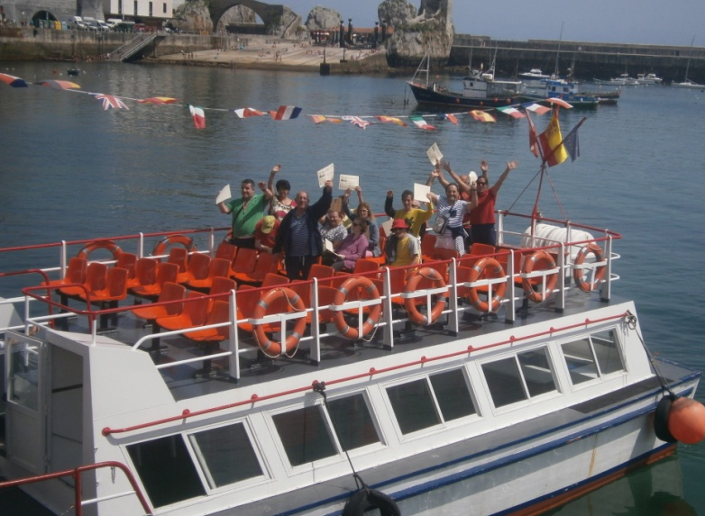
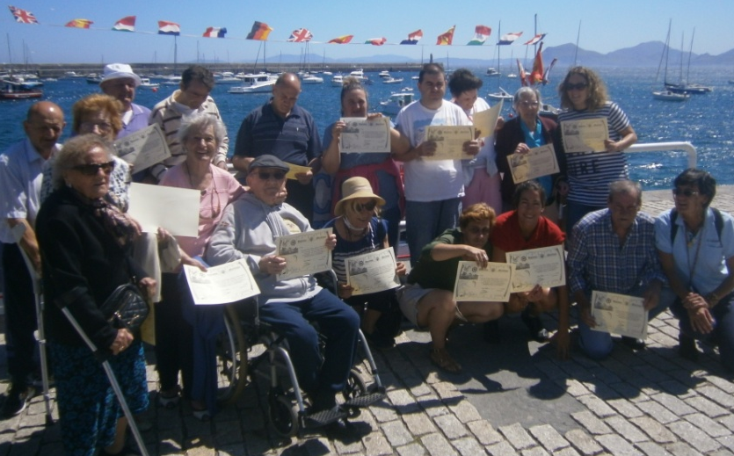
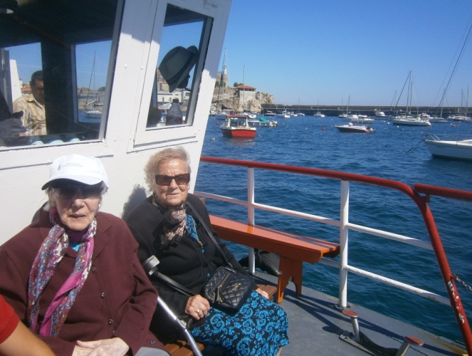
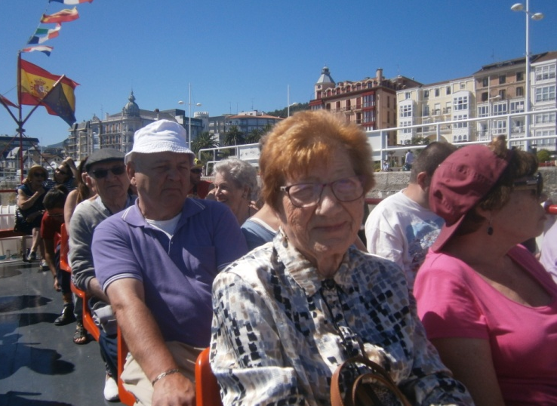
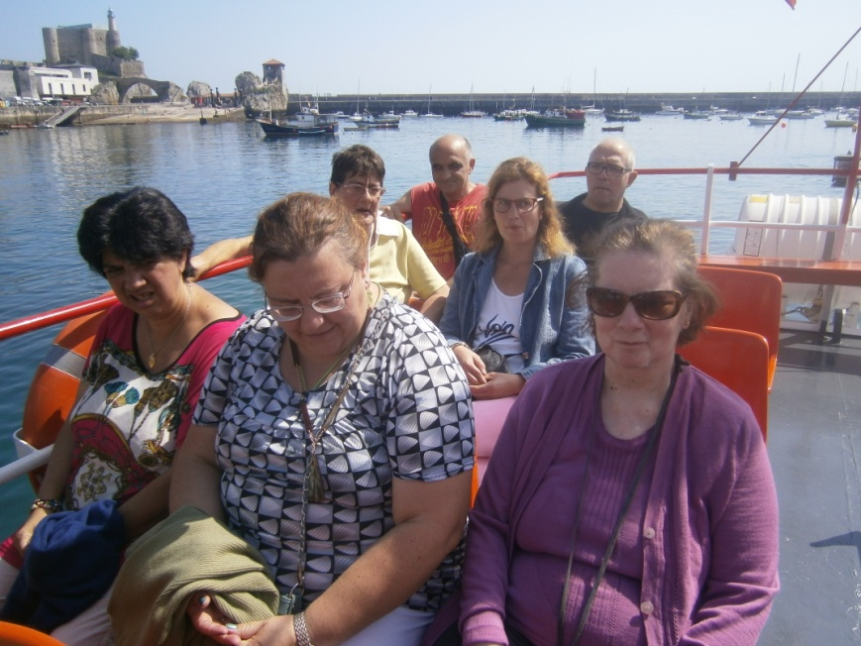
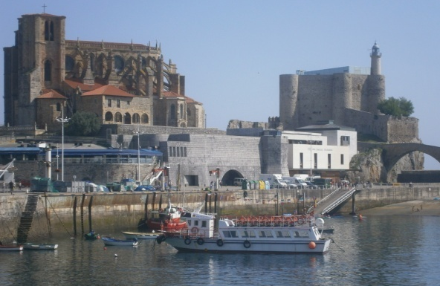

Este verano hemos hecho una estupenda excursión en barco por la bahía de Castro Urdiales, donde paseamos con buen tiempo y mar mayores y no tan mayores. Conocimos un poco más de su historia y entorno. Todos nos fuimos satisfechos al obtener hasta un Diploma como marineros ya expertos para navegar.

AGOSTO - 2015

